学生管理说明文件
一．登录http://open.xaeduyun.cn/
- 点击右上角学生身份，左下角注册，填写完整基本信息后点击注册进行注册，如果已有账号密码可选择对应空间操作；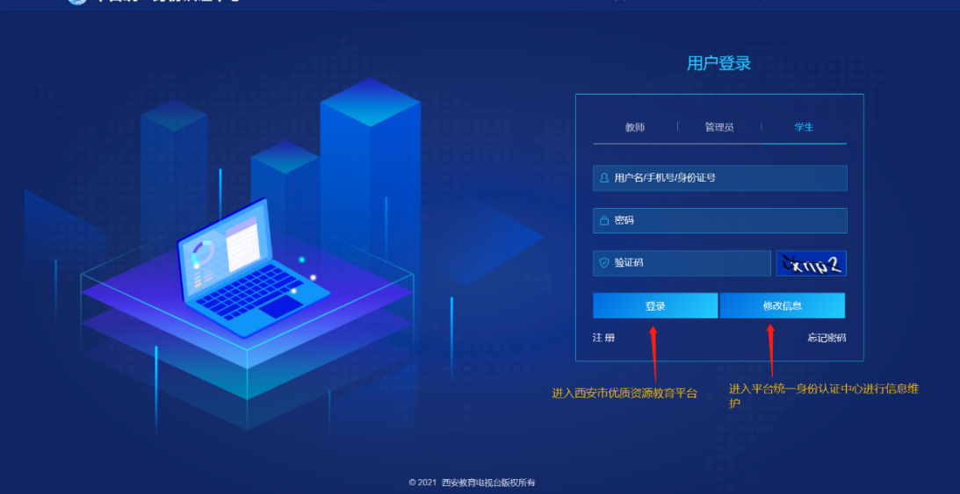
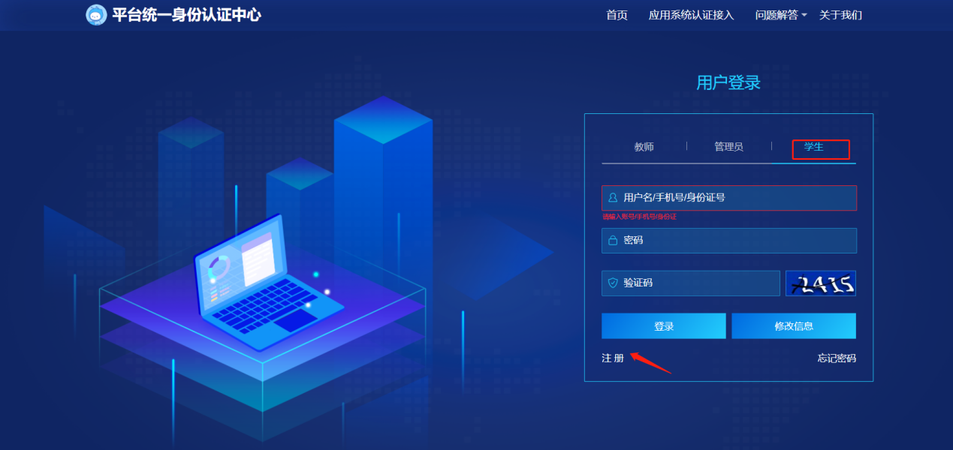
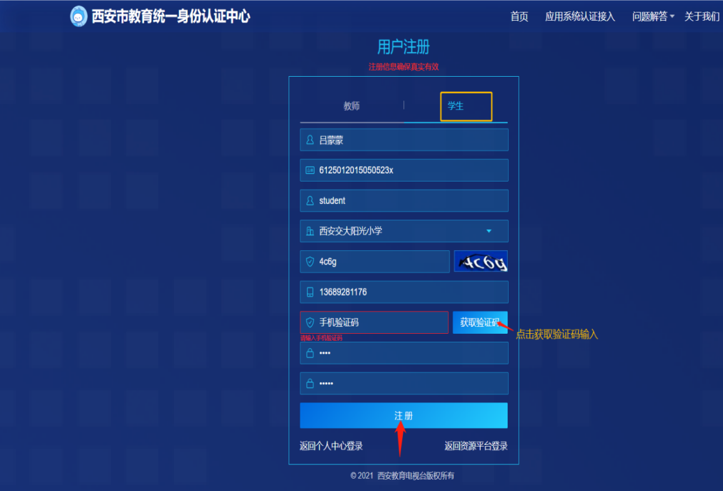
- 返回个人中心登录，进入首页。
- 点击右上角学生身份，填写信息登录学生身份
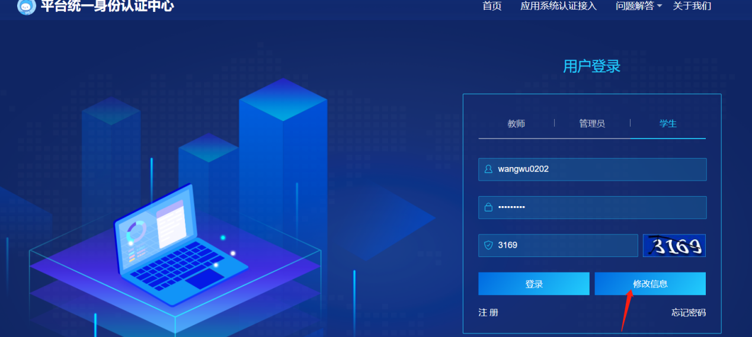
4·登录主页进入身份信息页面，点击修改手机号，输入新的手机号获取验证码保存。
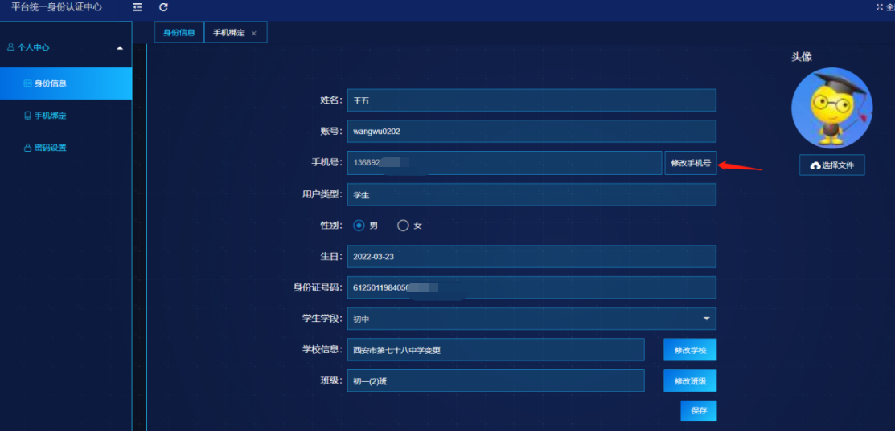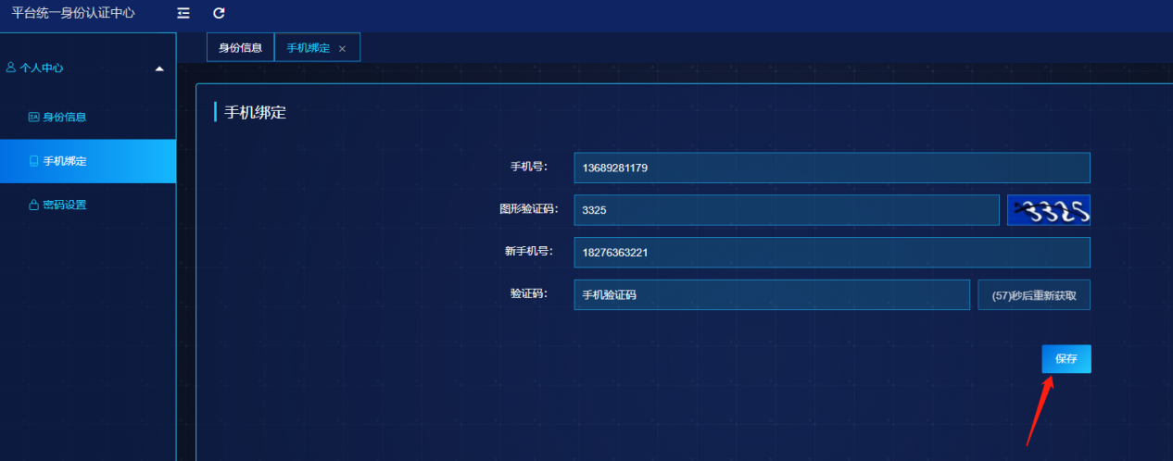
5·点击修改学校信息，出现修改学校和班级的对话框，选择要修改的学校及班级信息，点击保存。
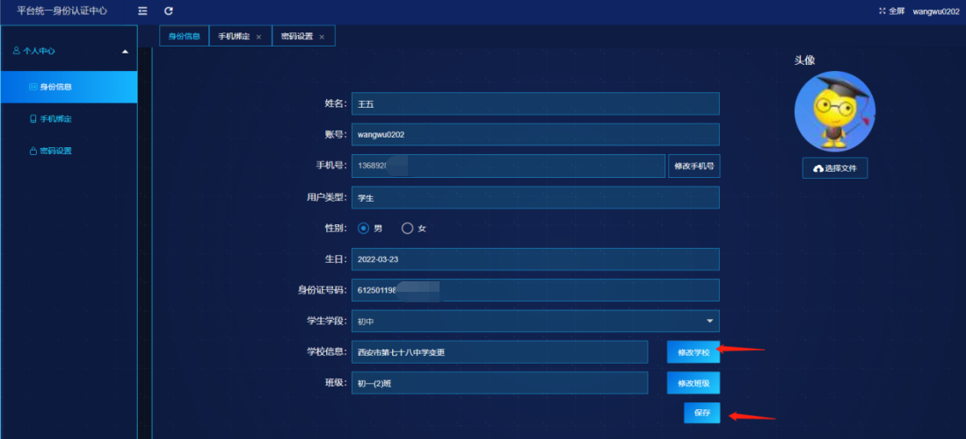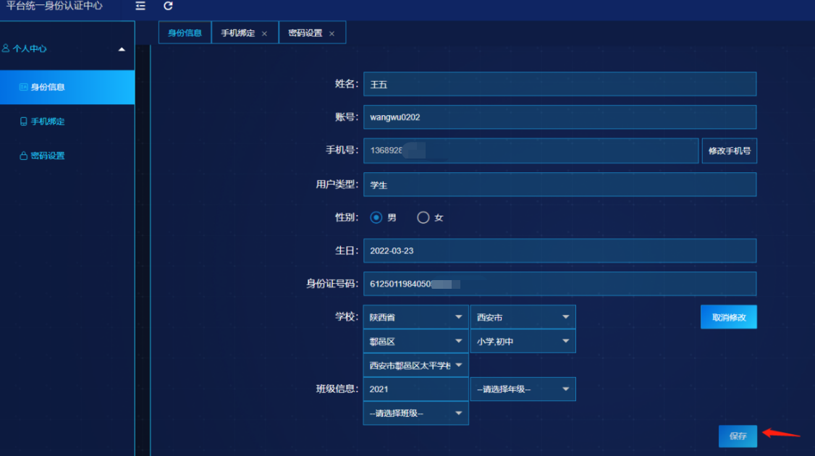

6·点击选择文件，在本地图片中提取要设置的图片，打开保存
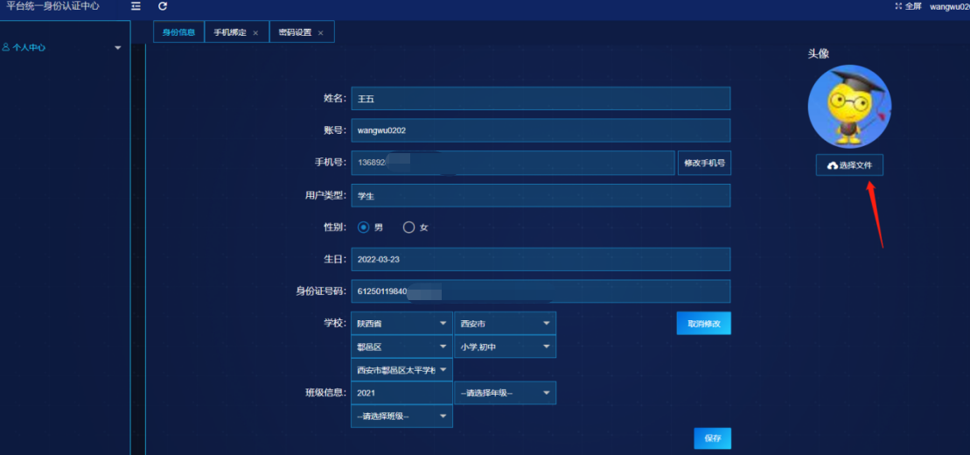

二、手机绑定
进入手机绑定页面，填写需要更改的新的手机号码，输入验证码后保存。
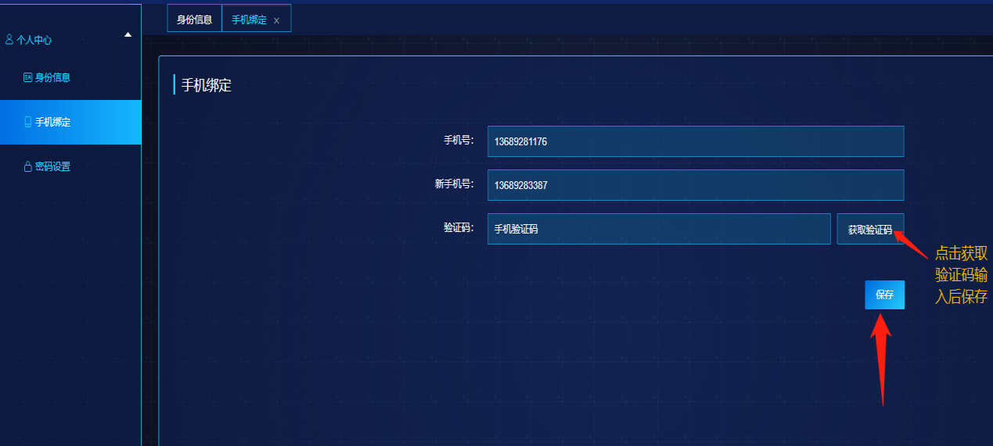

三、密码设置
进入页面，更改新的密码，再次确定输入后，点击确定修改保存后退出。
